**蒋涛**

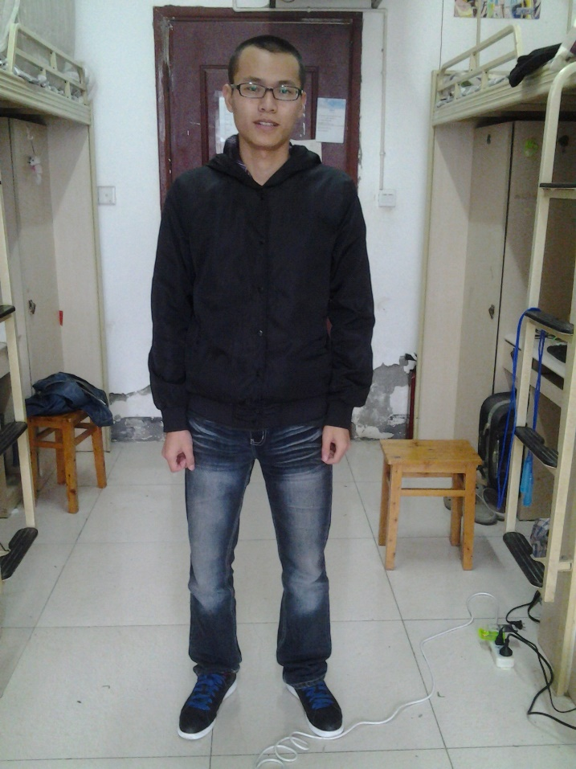

研究方向：目标识别 deep learning

教育经历：本科就读于四川师范大学 计算机学院 计算机科学与技术专业

研究生就读于电子科技大学 计算机应用技术

email： jiangtaotao11@sina.com